**ANÁLISIS CASO YOLANA DORADO RENGIFO**

**RAD:** 760014003030-2020-00339-00

|  |  |
| --- | --- |
| **JUZGADO:**  **ASUNTO:** | JUZGADO 030 CIVIL MUNICIPAL DE CALI  Responsabilidad Civil Contractual |
| **DEMANDANTE (único):** | YOLANDA DORADO RENGIFO  Ap. Dr. Joan Sebastián Díaz Mazuera |
| **VÍCTIMA DIRECTA:** | YOLANDA DORADO RENGIFO  Pasajera vehículo asegurado  fractura de columna  No cuenta con dictamen de PCL – se ofició a la Junta de Calificación para la emisión del dictamen, pero a la fecha no ha novedad de que el mismo haya sido emitido y puesto en conocimiento. |
| **DEMANDADOS:** | 1. COMPAÑÍA DE TRANSPORTES AUTOMOTORES SANTA ROSA ROBLES S.A. – TRANSUR (tomador póliza SBS)   Ap. Dr. Diego Cordoba   1. MAURICIO EDUARDO ORDOÑEZ (conductor VCH 708)   Ap. GHA   1. CARLOS HERNEY ROJAS (propietario VCH 708)   Ap. GHA |
| **LLAMADO EN GARANTÍA:** | **SBS SEGUROS COLOMBIA S.A. (llamado por TRANSUR)** |
| **TIPO DE VINCULACIÓN:** | Llamado en garantía |
| **FUNDAMENTO DE LA DEMANDA:** | Lesiones en accidente de tránsito |
| **ESTRATEGIA DE DEFENSA ALLIANZ:** | No acreditación de la responsabilidad del asegurado |

1. **HECHOS DE LA DEMANDA**

De conformidad con los hechos de la demanda, el día **29 de diciembre de 2019** la señora YOLANDA DORADO RENGIFO, se transportaba en un vehículo tipo bus afiliado a la empresa COMPAÑÍA DE TRANSPORTES AUTOMOTORES SANTA ROSA ROBLES – TRANSUR, de placas VCH – 708, el cual era conducido por el señor MAURICIO ORDOÑEZ ORDOÑEZ. Indicó la parte actora que la señora Yolanda asegura que el conductor del vehículo iba en exceso de velocidad, se desplazaban por intermediaciones de la 14 de Alfaguara en Jamundí-Valle.

Manifestó el demandante que, al pasar por un reductor de velocidad, la demandante asegura que sufrió heridas en su cabeza y cuello, producto del exceso de velocidad, motivo por el cual fue desplazada al Hospital Piloto de Jamundí, y posteriormente al Centro Médico y Rehabilitación de Valle, en donde fue diagnosticada con FRACTURA DE COLUMNA VERTEBRAL.

La actora manifiesta que el accidente fue producto del exceso de velocidad del bus afiliado a la compañía TRANSUR, y que actualmente se encuentra en un delicado estado de salud que le imposibilita trabajar, afectando así su mínimo vital.

*No cuenta con dictamen de PCL – se ofició a la Junta de Calificación para la emisión del dictamen, pero a la fecha no ha novedad de que el mismo haya sido emitido y puesto en conocimiento.

|  |  |
| --- | --- |
| **Hechos:** | 29 de diciembre de 2019 |
| **Solicitud audiencia de conciliación:** | N/A medidas cautelares (inscripción de la demanda por Transur) |
| **Audiencia de conciliación:** | N/A medidas cautelares (inscripción de la demanda por Transur) |
| **Radicación de la demanda:** | **04 de abril del 2020** |
| **Auto Admisorio de la demanda:** | 31 de agosto del 2020 |
| **Notificación a Transur:** | 2020 |
| **Contestación Transur y llamamiento a SBS:** | 2020 |
| **Admisión llamamiento a SBS:** | **08 de junio del 2021** |
| **Contestación SBS a llamamiento:** | 10 de agosto del 2021 |
| **Reforma a la demanda:** | 19 de agosto del 2021 |
| **Admisión reforma a la demanda:** | 30 de marzo del 2022 |
| **Contestación reforma a la demanda SBS:** | 21 de abril del 2022 |

**Prescripción**: no. De acuerdo con los hitos temporales anteriores, la demanda directa y el llamamiento son formulados en oportunidad.

1. **PRETENSIONES**

Las pretensiones de la demanda van encaminadas al reconocimiento de**: $120.000.000**

1. $40.000.000 por concepto de DAÑO MORAL
2. $80.000.000 por concepto de DAÑO A LA VIDA EN RELACION
3. Costas y agencias en derecho.
4. **PÓLIZA VINCULADA Y ANÁLISIS DE COBERTURA**

**Con el llamamiento en garantía a SBS se vincularon las siguientes pólizas:**

1. **Póliza De Seguros De Responsabilidad Civil Contractual BÁSICA No. 1000136 vigente entre el 19 de abril del 2019 y el 19 de abril del 2020:**

* **Retroactividad: N/A**
* **Amparo afectado: RCC -** INCAPACIDAD TOTAL TEMPORAL - RESPONSABILIDAD CIVIL CONTRACTUAL
* **Límite asegurado:** 60 SMMÑV
* **Deducible:** N/A
* **Coaseguro:** N/A
* **Tomador:** TRANSUR CIA DE TRANSPORTES SA NTA ROSA ROBLES S A
* **Asegurado:** MARIA OCARIS SANCHEZ FLOR
* **Beneficiarios:** OCUPANTES DEL VEHICULO
* **Vehículo asegurado:** **VCH708** - BUS/BUSETA/MICROB
* **Tipo de servicio:** INTERMUNICIPAL
* **Zona de Circulación:** COLOMBIA
* **Modalidad cobertura:** por ocurrencia
* **Amparo patrimonial:** no.
* **Intermediario:** FONSECA SANCLEMENTE S A
* **Licencia:** se desconoce porque no se emitió IPAT.
* **Interés asegurado:** si.
* **Exclusiones:** no.

1. **Póliza De Seguros De Responsabilidad Civil Contractual EXCESO No. 1000140 vigente entre el 19 de abril del 2019 y el 19 de abril del 2020:**

* **Retroactividad: N/A**
* **Amparo afectado: RCC -** INCAPACIDAD TOTAL TEMPORAL - RESPONSABILIDAD CIVIL CONTRACTUAL
* **Límite asegurado:** 60 SMMÑV
* **Deducible:** N/A
* **Coaseguro:** N/A
* **Tomador:** TRANSUR CIA DE TRANSPORTES SA NTA ROSA ROBLES S A
* **Asegurado: *CARLOS HENRY ROJAS PALTA***
* **Beneficiarios:** OCUPANTES DEL VEHICULO
* **Vehículo asegurado:** **VCH708** - BUS/BUSETA/MICROB
* **Tipo de servicio:** INTERMUNICIPAL
* **Zona de Circulación:** COLOMBIA
* **Modalidad cobertura:** por ocurrencia
* **Amparo patrimonial:** no.
* **Intermediario:** FONSECA SANCLEMENTE S A
* **Licencia:** se desconoce porque no se emitió IPAT.
* **Interés asegurado:** si.
* **Exclusiones:** no.

1. **LIQUIDACIÓN OBJETIVA:**

Como liquidación objetiva de perjuicios se llegó al total de: **$30.000.000.** Discriminados así:

1. $15.000.000 el daño moral
2. $15.000.000 por daño a la vida en relación

Con la demanda únicamente se pretende el reconocimiento y pago de perjuicios extrapatrimoniales, los cuales fueron liquidados de acuerdo a los pronunciamientos de la Corte Suprema de Justicia en su Sala Civil para casos de similar gravedad, es importante precisar que, si bien la demandante no cuenta un dictamen de pérdida de capacidad laboral, de acuerdo a las historias clínicas aportadas con la demanda tenemos que eventualmente resultaría afectada producto del accidente que hoy nos convoca.

Frente a la vinculación de la compañía en calidad de llamada en garantía, tenemos que se realiza en virtud de la póliza de responsabilidad civil contractual No. 1000136 y la póliza de responsabilidad civil contractual en exceso No. 1000140. Al respecto tenemos que no se configura ninguna causal de exclusión, motivo por el cual ofrecen cobertura, frente a la primera se estableció un límite del valor asegurado para el amparo de incapacidad total temporal de ***60 SMMLV, sin deducible***. En lo que respecta al exceso también es de ***60 SMMLV, sin deducible.***

Por lo que las sumas aseguradas alcanzarían a cubrir lo solicitado en la demanda y la liquidación objetiva.

1. **CALIFICACIÓN CONTINGENCIA:**

La contingencia se califica como **EVENTUAL.** Toda vez que, si bien la póliza presta cobertura material y temporal, no se ha demostrado fehacientemente la responsabilidad del conductor del vehículo asegurado.

Frente a la vinculación de la compañía en calidad de llamada en garantía, tenemos que se realiza en virtud de la póliza de responsabilidad civil contractual No. 1000136 y la póliza de responsabilidad civil contractual en exceso No. 1000140. Dichas pólizas cuentan con una vigencia comprendida entre el 19 de abril del 2019 y el 19 de abril del 2020, por lo que estaban vigentes para la fecha del accidente (29 de diciembre de 2019). De otro lado ambas tienen concertado el amparo de incapacidad total y temporal por RCC, que es lo que se demanda en este proceso, por lo que prestan cobertura material.

De otro lado, en lo que respecta a la responsabilidad del asegurado, es importante de entrada indicar que en este caso no hay Informe Policial de Accidente de Tránsito que nos permita conocer las situaciones de tiempo, modo y lugar que rodearon el accidente y producto del cual resultó lesionada la señora Yolanda Dorado Rengifo. Con la demanda se asegura que el conductor del vehículo asegurado se desplazaba en exceso de velocidad, sin embargo no hay prueba de tal situación. Los únicos medios de prueba con los que se cuenta para acreditar que el señor Mauricio Ordoñez no se desplazaba en exceso de velocidad son los testimonios de su ayudante el señor Javier Alexander Ordoñez y de una pasajera la señora Mónica Alejandra Sánchez. Frente a las lesiones sufridas por la demandante, tenemos que de las historias clínicas aportadas con la demanda, se evidencia que la señora Dorado producto de la caída que sufre fue diagnosticada con fractura de columna vertebral, sin embargo se puede constatar que la lesionada contaba con una patología de hernia discal previa al accidente, situación que acredita lo que será afirmado por los testigos, respecto a la información que fue suministrada por la demandante al momento del accidente sobre la supuesta cirugía y lesiones de las cuales se encontraba en proceso de recuperación.

De acuerdo a todo lo expuesto anteriormente, tenemos que este caso se encuentra totalmente supeditado a lo que se pruebe en las etapas procesales correspondientes, sin embargo, tenemos a nuestro favor los testimonios de las personas que estaban presentes cuando ocurrieron los hechos.

Lo anterior, sin perjuicio del carácter contingente de la calificación.

1. **PRUEBAS DE LA DEMANDA**

***DE LA PARTE DEMANDANTE:***

* Documentales: copia de la atención prestada por FURIIPS.
* Interrogatorio al conductor.

***DE SBS:***

* Documentales: Póliza y condiciones.
* Interrogatorio a la demandante.
* Declaración de parte.
* Testimonial Mónica Alejandra Sánchez, identificada con cédula de ciudadanía No. 1.114.071.338, quien depondrá sobre las circunstancias de tiempo, modo y lugar en que se produjo el referido hecho de tránsito, toda vez que el día de los hechos se desplazaba como pasajera del vehículo de placas VCH 708.

1. **DATOS LEVANTES**

**\*No se presentó reclamación directa por la demandante previo a la demanda, tampoco hubo trámite de conciliación extrajudicial.**

**\*No se solicitó el interrogatorio de SBS con el llamamiento.**

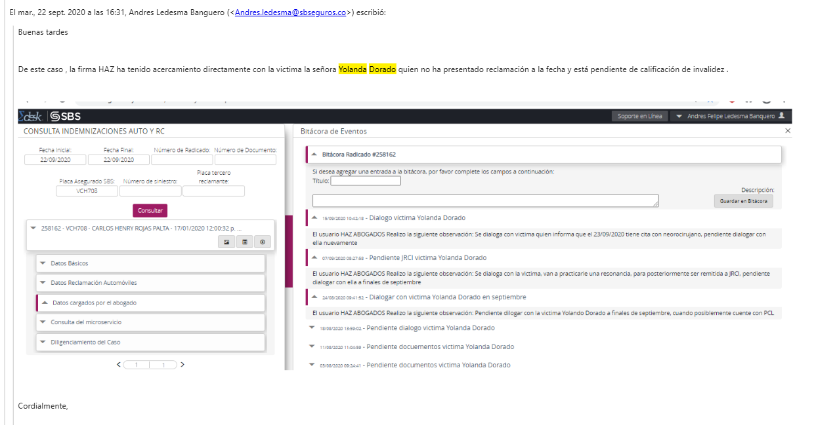

Hola Dra. Monica,

Espero estes bien.

***El asegurado dio aviso del siniestro el 17/01/2020, lo hizo dentro del mes, por lo cual no aplicaría deducible diferencial.***

Cordialmente,

**Laura Sanabria A.**

Abogada de Litigios

Vicepresidencia de Indemnizaciones

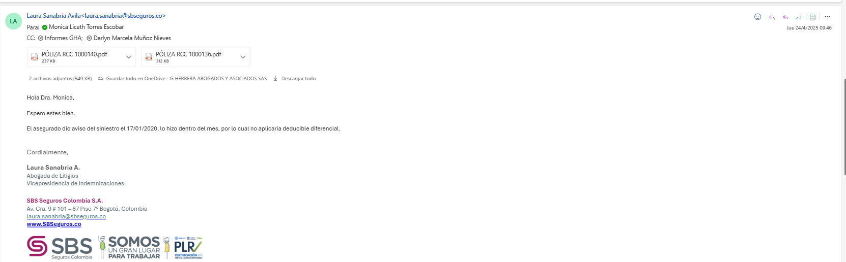

**DESARROLLO AUDIENCIA ART 372**

**25 DE ABRL DEL 2025**

**ASISTENCIA DE LAS PARTES:**

Comparece el Dr. Felipe Arias como representante legal de SBS. Comparece Darlyn Muñoz como apoderada judicial sustituta. Se reconoce personería Jurídica.

***Demandante:***

YOLANDA DORADO RENGIFO - SI

Ap. Dr. Joan Sebastián Díaz Mazuera - SI

***Demandados:***

COMPAÑÍA DE TRANSPORTES AUTOMOTORES SANTA ROSA ROBLES S.A. – TRANSUR (tomador póliza SBS) – representante legal Madelein Rojas.

Ap. Dr. Diego Córdoba

MAURICIO EDUARDO ORDOÑEZ (conductor VCH 708) - SI

Ap. GHA – Carlos Franco

CARLOS HERNEY ROJAS (propietario VCH 708) - SI

Ap. GHA – Carlos Franco

**EXCEPCIONES PREVIAS:**

No se formularon.

**CONCILIACIÓN**:

La demandante indica que conciliarían por 70 millones.

No hay ánimo para conciliar por parte de SBS. Fracasa.

**INTERROGATORIOS DE PARTE**

***Demandante:***

**YOLANDA DORADO RENGIFO**. Manifiesta que cogió el bus el día de los hechos, que no iba con sobrecupo pero sí con varias personas, se fue a sentar en uno de los últimos asientos, cuando iban a llegar al centro comercial alfaguara el vehículo aumentó la velocidad, y el carro saltó y ella se cayó y sufrió unas lesiones. Se fue en el mismo bus a un hospital. En el hospital piloto le prestaron los servicios de urgencias. A los primeros momentos le aplicaron medicamento para el dolor. Don Mauricio el conductor estuvo muy pendiente de ella en el hospital. La llevaron luego a la casa. Luego por las afectaciones estuvo incapacitada varios días, estuvo en terapias. El fondo de pensiones no le pagó nada. Manifiesta que ya está pensionada. Para la echa del accidente estaba laborando aún, le faltaban 4 años. Fue pensionada por cumplimiento de su edad hace un año. Dice que antes del accidente ella estaba con diabetes. Dice que al lado derecho había otro joven que él se golpeó la cabeza. Dice que el conductor iba distraído y que eso pudo ser lo que hizo causar el accidente. El bus no contaba con cinturón de seguridad. Ninguno de los asientos tenía cinturones de seguridad. Dice que no hay en el vehículo que no hay algún dispositivo que ella pudiera ver que tuviera control del límite de velocidad. Ella prestaba sus servicios en la clínica Valle de Lilí. Ella utilizaba el servicio de transporte con varias empresas. Los seis meses de su incapacidad las pagó su EPS. Tenía diagnosticada una hernia discal el 25 de octubre de 1999. Dice que quedó muy bien después de la cirugía, en los primeros años se indicó que debía limitar los movimientos. Después de que el vehículo saltara el carro frenó el vehículo. Después del levantón el conductor no hizo nada sino hasta que le advirtieron los pasajeros que se había presentado la lesión de la demandante. Dice que los exámenes indican que la fractura y la hernia no tenían relación, que sus médicos le dijeron que no había relación entre una cosa y la otra.

1. Usted informa que usted conoció de un desistimiento para firmar, por favor aclarar quién le envió ese desistimiento. **SE LO LLEVÓ EL SEÑOR MAURICIO, SU HIJA LO RECOGIÓ Y LUEGO.**
2. Manifesté si previamente usted había hablado con el señor Mauricio sobre la posibilidad de desistir de alguna acción en su contra. **NO HABLÓ CON EL DESPÚES. QUE FIRMARA QEUE NO PASABA. ELLA NO HABÍA CONVERSADO CON EL NADA DE ESO ANTES.**
3. Manifieste por qué no se firmó ese desistimiento. **PORQUE SABIA QUE CON ESO ERA DECIR NO PASÓ NADA AQUÍ.**
4. En el escrito de la demanda usted indica que el vehículo iba en exceso de velocidad, cómo puede usted concluir que esto era así. **PORQUE POR ESA AREA LOS VEHÍCULOS DEBEN BAJAR LA VELOCIDAD. Y ENTRANDO**
5. Manifieste si usted le hizo alguna manifestación al señor Mauricio, conductor del vehículo, para que redujera la velocidad del vehículo. **NO LE DIJO PORQUE ESO ES COMÚN EN ESOS VEHÍCULOS.** **DICE QUE EL CONDUCTOR IBA DISTRAIDO. Y QUE ESA ZONA ES PEATONAL, ES DECIR QUE EL CONDUCTOR NO SE DIO CUENTA DEL REDUCTOR DE VELOCIDAD.**
6. Usted informó que por la hernia discal fue operada en 1999, informe porqué en la historia clínica se indica: ***(HERNÍA DISCAL HACE CUATRO AÑOS) –* DICE QUE ELLA SOLO TENÍA ANTECEDENTE DESDE 1999.**

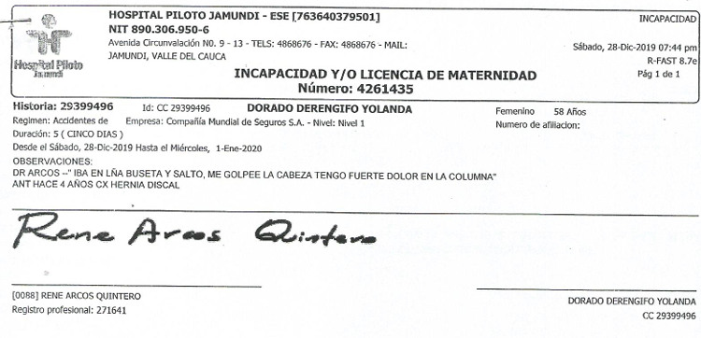

1. De acuerdo con la certificación emitida por COMMFENALCO, se indicó, por favor indique al despacho si posterior al evento y antes de pensionarse, usted fue reintegrada a sus labores. **DICE QUE DESPUES DEL EVNENTO ELLA SIGUIÓ TRABAJANDO.**

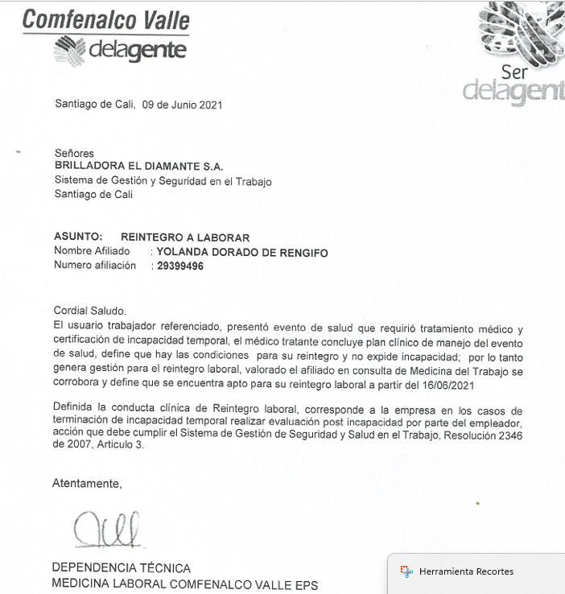

1. Manifieste cuánto tiempo siguió trabajando antes de pensionarse. **SIGUIÓ TRABAJANDO UNOS 3 O 4 AÑOS.**
2. Manifieste si le hizo algún requerimiento a su empleador sobre esa condición. **EL MEDICO LABORAL LE ENVIARN RECOMENDACIONES.**
3. Usted indicó al despacho que le realizaron unos pagos para los servicios médicos, por favor aclarar quién le hizo esos pagos. **LOS PAGO SU EPS.**

***Demandados:***

**COMPAÑÍA DE TRANSPORTES AUTOMOTORES SANTA ROSA ROBLES S.A. – TRANSUR (tomador póliza SBS) - representante legal Madelein Rojas-** indica que lo que sabe es que la pasajera estaba cambiando la posición en el vehículo y por eso es que se cae. Pero solo sabe lo que le informó el conductor, la zona en la que ocurrió el accidente. El desistimiento fue solicitado directamente por la demandante según información interna de la compañía, eso es por versión del conductor. Pero no se hizo ese desistimiento porque no había un reconocimiento de responsabilidad por parte del conductor. Es decir, no había IPAT, por lo que solo se basaron en la versión que indicó el conductor. Dice que no se realizó ningún acercamiento conciliatorio porque no había documentos para establecer que había responsabilidad del conductor. Ese análisis lo realiza el comité jurídico de la Compañía. **Todos los vehículos tienen control de GPS. Tiene el reporte de que el conductor no iba en exceso de velocidad. Indica que cuando el vehículo va en exceso de velocidad saltan unas alarmas que indican a la central que el vehículo hubo o no reporte de alarmas y en ese caso no hubo ninguna alarma. Todos los conductores son capacitados y en ese plan de seguridad vial está toda la programación respecto de la operación de vehículos, lo cual incluye la capacitación sobre el comportamiento de los conductores en ruta. Dice que el vehículo sí tenía las revisiones y demás, todo el parque automotor se revisa tecnicomecanicamente preventivas y de ley. Las inspecciones de los vehículos se hacen diariamente.**

**MAURICIO EDUARDO ORDOÑEZ (conductor VCH 708) –** entró en Trasnsur en el 2017 hasta el 2021. Durante todo el tiempo que ha conducido es la primera que se le presenta un evento de estos. No ha sido multado. Solo hizo un curso por conducir la moto sin la licencia. El 28 de diciembre, venía como a las 4 dela tarde, por la Ruta Alfaguara, iba con sus pasajeros, solo una vez uno pasa por esa tura, iba a su velocidad permitida. No iba en exceso de velocidad. En ese momento en la noche anterior habían instalado unos reductores recién hechos, pasó el reductor, y el ayudante le dice que la pasajera se iba a cambiar de asiento, escuchó un gripo, el ayudante va donde la señora, la revisa y que tuvo un golpe que no se podía mover. Fue hasta el hospital de Jamundi. Alli la revisan, sale a la 1 de la mañana del día siguiente. Se quedó el afuera esperando que saliera. Estuvo pendiente. La señora sale caminando normal suavecito y la acompañan hasta la casa. Dice que se siente un poco adolorida. Se elaboró un desistimiento a mano alzada puesto que vio que la demandante estaba bien. Eso fue el sábado. El lunes lo llevó a Gestión Humana pero le dijeron que requería de autenticación. Esos son accidentes que pasan. Le dijo a la demandante que le autenticar el poder pero dijo ella que no. El desistimiento se firmó por ella, pero no lo autenticó. La velocidad permitida en ese lugar es de 60 km. Iba él a 30 km. Fue el ayudante le que le dijo que la señora iba parada y que debía cambiarse de puesto. En ningún momento del recorrido la señora Yolanda le dijo que bajara la velocidad. El reductor solo estaba ese día. Nunca ha tenido accidentes de este tipo. El vehículo iba con varias personas, pero no iba totalmente lleno. Dice que no vio los reductores porque no estaban pintados. No reportó el accidente, pero la llevó directamente al hospital.

**OJO:** el demandado manifiesta que no alcanzó a ver el reductor de velocidad porque este no estaba pintado, que solo hasta el día anterior se había montado el reductor de velocidad. Esto claramente evidenciaría que no estaba prestando atención a las condiciones de la vía y que fue esto lo que conllevó a que pasara el resalto sin que hubiera reducido la velocidad antes.

*Previamente en preparación a la audiencia el conductor había indicado que antes de pasar por el reductor frenó, pero en la audiencia dijo que siguió derecho porque no vio el reductor por no estar pintado.

**CARLOS HERNEY ROJAS (propietario VCH 708) –** dice que menos de 1 año fue conductor de ese vehículo el señor Mauricio Ordoñez. El señor Mauricio no había presentado ningún tipo de evento similar. El señor Mauricio era muy responsable de su labor. Manifiesta que el señor Mauricio es el conductor autorizado, pero desconoce lo pertinente a los ayudantes. Dice que no conoció de ningún tipo de reclamaciones o similares antes de que lo vincularan a este proceso.

**SBS. Ninguna de las partes solicitó el interrogatorio del representante legal de SBS; y el despacho resuelve no hacerlo de oficio por no verlo necesario.**

**CONTROL DE LEGALIDAD:**

Sin irregularidades que pudiesen viciar de nulidad lo surtido hasta el momento.

**FIJACIÓN DEL LITGIO:**

Se centrará en determinar si existe o no la responsabilidad deprecada o si por el contrario prospera alguna de las excepciones propuestas.

**DECRETO DE PRUEBAS:**

***DE LA PARTE DEMANDANTE:***

* Documentales: copia de la atención prestada por FURIIPS. ***SE DECRETA.***
* Interrogatorios: ***YA PRACTICADO.***

***TRANSUR:***

Solo aportó poder y llamamiento.

***CONDUCTOR Y PROPIETARIO:***

* Documentales: Solo aportó poder y llamamiento.
* Interrogatorios: ***YA PRACTICADO.***
* Testimonios: ***SE DECRETAN.***

***DE SBS:***

* Documentales: Póliza y condiciones. ***SE DECRETAN.***
* Interrogatorio a la demandante. ***YA PRACTICADO.***
* Declaración de parte. ***YA PRACTICADO.***
* Testimonial de Isabela Caro Orozco, Javier Alexander Ordóñez, y de Mónica Alejandra Sánchez, esta última identificada con cédula de ciudadanía No. 1.114.071.338, quien depondrá sobre las circunstancias de tiempo, modo y lugar en que se produjo el referido hecho de tránsito, toda vez que el día de los hechos se desplazaba como pasajera del vehículo de placas VCH 708. ***SE DECRETAN.***

***DE OFICIO:*** ninguna.

**FECHA PARA AUDIENCIA DE PRUEBAS: MIERCOLES 18 DE JUNIO DEL 2025 A LAS 10:00AM.**

**IMPORTANTE**:

**SE DEBE MODIFICAR CALIFICACIÓN: PASA A PROBABLE.** De acuerdo con la información recolectada mediante los interrogatorios, en concreto la declaración del señor MAURICIO EDUARDO ORDOÑEZ (conductor VCH 708), este aseveró que no alcanzó a ver el reductor de velocidad porque este no estaba pintado, y que a pesar de que transitaba comúnmente por esa vía, no lo vio porque supuestamente solo hasta el día anterior se había montado el reductor de velocidad, manifestación que no resulta muy verosímil, pues objetivamente no resulta creíble que se construya un reductor de velocidad en menos de 12 horas; además tampoco está probado cuál era la condición del reductor de velocidad para la fecha de los hechos. Esto claramente evidenciaría que, el conductor no vio el reductor al no prestar atención a las condiciones de la vía y que fue esto lo que conllevó a que pasara el resalto sin que hubiera reducido la velocidad o frenado antes. Es de anotar que, previamente en preparación a la audiencia el conductor nos había indicado que antes de pasar por el reductor, frenó, pero en la audiencia dijo que siguió derecho porque no vio el reductor por no estar pintado. Si bien posteriormente trató de enmendar esta afirmación y decir que sí frenó antes, su nerviosísimo y la respuesta previa pueden hacerlo notar ante el juez como incoherente y restar credibilidad a su versión. El juez también fue muy incisivo a la hora de cuestionar al conductor sobre la dinámica del accidente, toda vez que, cuando se le preguntó sobre la velocidad a la que se desplazaba (a lo que el demandado indicó: 30km/h), el despacho le refirió si de acuerdo con su experiencia conduciendo no era previsible un movimiento tan brusco al interior del vehículo como el que se había presentado, a lo que el conductor respondió negativamente, cuando lo razonable era una manifestación positiva. Esto puede hacerlo notar como renuente o incluso imperito para el ejercicio de la conducción.

A lo anterior, se suma el hecho del régimen de responsabilidad bajo el cual opera la RCC, en la cual, la jurisprudencia de la Sala Civil de la Corte Suprema de Justicia en Colombia ha establecido en múltiples ocasiones que, en estas situaciones, existe una presunción de responsabilidad por parte del transportador. No se puede pasar por alto que el incumplimiento del contrato por parte del transportador da lugar a la obligación de indemnizar a la víctima, y en este caso está demostrado mediante las confesiones de las partes, principalmente del conductor de vehículo y la empresa trasportadora, que el accidente sí ocurrió y que como resultado del mismo la demandante resultó lesionada.

En este orden de ideas, la calificación debe mutar a probable pues el hecho de que manifestara que no vio el resalto implicaría una conducta imprudente por su parte al no estar atento a las condiciones de la vía. Esto podría entenderse por el despacho es el reconocimiento de responsabilidad tácitamente. Aunado al hecho de que la póliza presta cobertura.

Por lo anterior, se modifica la calificación en los siguientes términos:

**CALIFICACIÓN CONTINGENCIA:**

La contingencia se califica como **PROBALE.** Toda vez que, la póliza presta cobertura material y temporal, y está probada la responsabilidad del conductor del vehículo asegurado.

Frente a la vinculación de la compañía en calidad de llamada en garantía, tenemos que se realiza en virtud de la póliza de responsabilidad civil contractual No. 1000136 y la póliza de responsabilidad civil contractual en exceso No. 1000140. Dichas pólizas cuentan con una vigencia comprendida entre el 19 de abril del 2019 y el 19 de abril del 2020, por lo que estaban vigentes para la fecha del accidente (29 de diciembre de 2019). De otro lado ambas tienen concertado el amparo de incapacidad total y temporal por RCC, que es lo que se demanda en este proceso, por lo que prestan cobertura material.

De otro lado, en lo que respecta a la responsabilidad del asegurado, es importante de entrada indicar que aunque en este caso no hay Informe Policial de Accidente de Tránsito que nos permita conocer las situaciones de tiempo, modo y lugar que rodearon el accidente y producto del cual resultó lesionada la señora Yolanda Dorado Rengifo, y que por lo tanto no hay forma de acreditar lo que se asegura con la demanda respecto del supuesto exceso de velocidad, lo cierto es que de acuerdo con la información recolectada mediante los interrogatorios, en concreto la declaración del señor MAURICIO EDUARDO ORDOÑEZ (conductor VCH 708), este aseveró que no alcanzó a ver el reductor de velocidad porque este no estaba pintado, y que a pesar de que transitaba comúnmente por esa vía, no lo vio porque supuestamente solo hasta el día anterior se había montado el reductor de velocidad, manifestación que no resulta muy verosímil, pues objetivamente no resulta creíble que se construya un reductor de velocidad en menos de 12 horas; además tampoco está probado cuál era la condición del reductor de velocidad para la fecha de los hechos. Esto claramente evidenciaría que, el conductor no vio el reductor al no prestar atención a las condiciones de la vía y que fue esto lo que conllevó a que pasara el resalto sin que hubiera reducido la velocidad o frenado antes. Es de anotar que, previamente en preparación a la audiencia el conductor nos había indicado que antes de pasar por el reductor, frenó, pero en la audiencia dijo que siguió derecho porque no vio el reductor por no estar pintado. Si bien posteriormente trató de enmendar esta afirmación y decir que sí frenó antes, su nerviosísimo y la respuesta previa pueden hacerlo notar ante el juez como incoherente y restar credibilidad a su versión. El juez también fue muy incisivo a la hora de cuestionar al conductor sobre la dinámica del accidente, toda vez que, cuando se le preguntó sobre la velocidad a la que se desplazaba (a lo que el demandado indicó: 30km/h), el despacho le refirió si de acuerdo con su experiencia conduciendo no era previsible un movimiento tan brusco al interior del vehículo como el que se había presentado, a lo que el conductor respondió negativamente, cuando lo razonable era una manifestación positiva. Esto puede hacerlo notar como renuente o incluso imperito para el ejercicio de la conducción.

A lo anterior, se suma el hecho del régimen de responsabilidad bajo el cual opera la RCC, en la cual, la jurisprudencia de la Sala Civil de la Corte Suprema de Justicia en Colombia ha establecido en múltiples ocasiones que, en estas situaciones, existe una presunción de responsabilidad por parte del transportador. No se puede pasar por alto que el incumplimiento del contrato por parte del transportador da lugar a la obligación de indemnizar a la víctima, y en este caso está demostrado mediante las confesiones de las partes, principalmente del conductor de vehículo y la empresa trasportadora, que el accidente sí ocurrió y que como resultado del mismo la demandante resultó lesionada.

Frente a las lesiones sufridas por la demandante, tenemos que, de las historias clínicas aportadas con la demanda, se evidencia que la señora Dorado producto de la caída que sufre fue diagnosticado con fractura de columna vertebral, como resultado de los hechos. Aunque se puede constatar que la lesionada contaba con una patología de hernia discal previa al accidente (desde 1999), no hay forma de establecer clínicamente que la fractura tiene relación o que tuvo injerencia en ella la preexistencia de la hernia discal.

Lo anterior, sin perjuicio del carácter contingente de la calificación.

**LIQUIDACIÓN OBJETIVA:**

Como liquidación objetiva de perjuicios se llegó al total de: **$30.000.000.** Discriminados así:

1. $15.000.000 el daño moral
2. $15.000.000 por daño a la vida en relación

Con la demanda únicamente se pretende el reconocimiento y pago de perjuicios extrapatrimoniales, los cuales fueron liquidados de acuerdo a los pronunciamientos de la Corte Suprema de Justicia en su Sala Civil para casos de similar gravedad, es importante precisar que, si bien la demandante no cuenta un dictamen de pérdida de capacidad laboral, de acuerdo a las historias clínicas aportadas con la demanda tenemos que eventualmente resultaría afectada producto del accidente que hoy nos convoca.Además, es de resaltar que la demandante manifestó que posterior al evento y antes de pensionarse, si bien tuvo varias incapacidades, continuó trabajandodesde junio del 2021 por unos 4 años.

Frente a la vinculación de la compañía en calidad de llamada en garantía, tenemos que se realiza en virtud de la póliza de responsabilidad civil contractual No. 1000136 y la póliza de responsabilidad civil contractual en exceso No. 1000140. Al respecto tenemos que no se configura ninguna causal de exclusión, motivo por el cual ofrecen cobertura, frente a la primera se estableció un límite del valor asegurado para el amparo de incapacidad total temporal de ***60 SMMLV, sin deducible***. En lo que respecta al exceso también es de ***60 SMMLV, sin deducible.***

Por lo que las sumas aseguradas alcanzarían a cubrir lo solicitado en la demanda y la liquidación objetiva.